Asiatische Patisserie mit Profi Christian Hümbs
Mini-Dampfnudeln mit Mango-Nashi-Birnen-Chutney
PRESSEINFORMATION
Nr. 112/FY 2015, März 2016

Diesen Pressetext und die Pressefotos (downloadfähig mit 300 dpi) finden Sie im Internet unter www.panasonic.com/de/corporate/presse.html

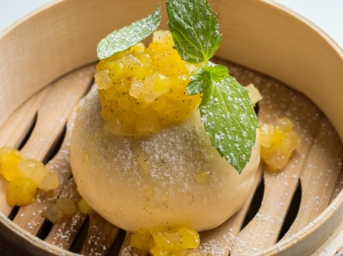
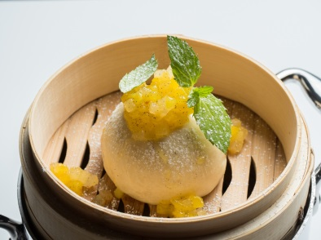
Hamburg, März 2016 – Die klassische Dampfnudel ist eine zu Unrecht unterschätzte Nachspeise und wird häufig als wenig raffiniert abgetan. Christian Hümbs, mehrfacher Patissier des Jahres und Chefpatissier im Restaurant Haerlin in Hamburg, zeigt, wie man mit asiatischen Aromen, frischen Früchten und dem richtigen Küchenequipment aus einer vermeintlich schweren Mehlspeise ein modernes Dessert kreiert.

Die Dampfnudel ist ein traditionell süddeutsches Gericht, das seit Jahrhunderten zubereitet wird. Wurden die Vorteile des Dämpfens als Garmethode schon damals erkannt und genutzt?
„Da stimme ich auf jeden Fall zu. Dämpfen ist eine sehr alte Zubereitungstechnik und nicht nur im herzhaften Bereich sinnvoll, auch süße Hefeteige lassen sich hervorragend mit Hilfe von Dampf garen. Auf diese Weise geht die Hefe sehr schön auf und man erhält ein besonders weiches und lockeres Ergebnis.“

Die klassische Dampfnudel mit Vanillesoße ist als Mehlspeise eine eher schwere Angelegenheit. Was ist das Besondere an Ihrer asiatisch inspirierten Variante?
„Ich finde das Zusammenspiel aus exotischen Aromen und einem so traditionellen Gebäck wie der Dampfnudel super spannend. Reismehl und Mango geben dem Klassiker ein ganz neues Gesicht. Ich möchte nicht sagen, dass meine asiatische Dampfnudel dadurch ein leichtes Diätgericht wird, sie ist natürlich immer noch ein süßes Hefegebäck. Aber durch das Dampfgaren und die Früchte wird sie auf jeden Fall frischer.“

Ist die Dampfnudel ein zu Unrecht unterschätztes Dessert?
„In meinen Augen wird sie definitiv unterschätzt. Ein so einfaches und wenig aufwendiges Dessert sollte viel öfter auf den Speisekarten und Tellern Zuhause landen. Dabei kann man seiner Kreativität freien Lauf lassen, da die Dampfnudel als relativ neutrale Basis mit unglaublich vielen Aromen kombinierbar ist. Da ist für jeden Geschmack etwas dabei und warmer, duftender Hefeteig ist doch eigentlich immer eine sichere Bank.“

Gibt es etwas, das man bei der Zubereitung auf jeden Fall beachten sollte?
„Ich empfehle, ausschließlich frische Hefe zu verwenden, ansonsten kann es passieren, dass der Teig nicht so schön aufgeht. Der Dampf sollte außerdem auf keinen Fall heißer als 80 Grad Celsius sein, da die Hefe bei höheren Temperaturen frühzeitig kaputtgehen kann. Auch wenn es auf diese Weise etwas länger dauert, sollte man sich die Zeit nehmen und den Teig erst ruhen lassen und anschließend bei niedriger Temperatur schonend dämpfen.“

Traditionell verwendet man in Asien zum Dämpfen spezielle Bambuskörbe. Was sind in diesem Fall die Vorteile eines modernen Dampfgarers?
„Ein riesiger Pluspunkt ist die erhöhte Kontrolle und Genauigkeit. Während Bambuskörbe nicht komplett dicht sind und die Temperatur im Inneren nur schwer nachvollziehbar ist, hat man beim Dampfgarer eine sehr viel größere Sicherheit, was Temperatur, Zeit und Dampfintensität angeht. Da kann man sich getrost auf die Technik verlassen. Außerdem werden Struktur und Aussehen der Dampfnudel sehr viel gleichmäßiger.“

Das Rezept zur asiatischen Dampfnudel gibt es unter http://www.panasonic.com/de/consumer/kueche-haushalt/einbaugeraete/tipps-aktionen/japanische-kochkunst-und-rezepte/asiatisch-backen-mit-christian-huembs.html

Weitere Tipps und Tricks gibt Christian Hümbs im Video unter https://youtu.be/UMKTCAkZgjg

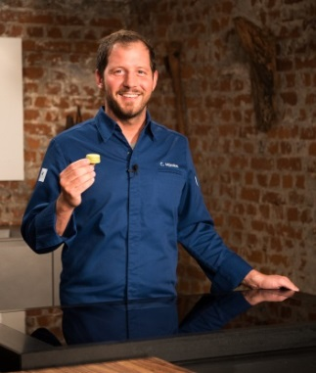
Christian Hümbs, mehrfacher Patissier des Jahres und Chefpatissier im Hamburger Zwei-Sterne-Restaurant Haerlin, ist bekennender Schokoholic und deutschlandweit einer der fachkundigsten Experten, wenn es um trendige Desserts und Gebäck geht. Aus diesem Grund entwickelte Hümbs exklusiv für Panasonic eine fünfteilige Rezeptserie, die er gezielt auf dessen neue, innovative Kücheneinbaugeräte abstimmte. Allen voran das Induktionskochfeld mit integriertem Genius Sensor, das eine genaue Temperatureinstellung in Fünf-Grad-Schritten ermöglicht.

Präzision spielt in der Patisserie eine wichtige Rolle. Temperatur, Zeit und Zutaten müssen stimmen. Eine intelligente, technische Unterstützung durch innovative Geräte bietet spannende Möglichkeiten kreativ zu werden. Als japanischer Hersteller legt Panasonic großen Wert auf Tradition und Herkunft. Christian Hümbs ließ sich bei seinen Rezepten deshalb vor allem von asiatischen Aromen und Zutaten inspirieren. Der technische Fortschritt trägt so zur Optimierung und Neuinterpretation bekannter Klassiker bei. Durch die präzise Temperaturregulierung und automatische Kontrolle vereinfacht das Induktionskochfeld mit Genius Sensor viele Prozesse, nicht nur für einen Profi wie Christian Hümbs, und sorgt für exakte Ergebnisse.

Weitere Informationen zu den neuen Kücheneinbaugeräten unter www.panasonic.com

Über Panasonic:
Die Panasonic Corporation gehört zu den weltweit führenden Unternehmen in der Entwicklung und Produktion elektronischer Technologien und Lösungen für Kunden in den Geschäftsfeldern Consumer Electronics, Housing, Automotive, Enterprise Solutions und Device Industries. Seit der Gründung im Jahr 1918 expandierte Panasonic weltweit und unterhält inzwischen 468 Tochtergesellschaften und 94 Beteiligungsunternehmen auf der ganzen Welt. Im abgelaufenen Geschäftsjahr (Ende 31. März 2015) erzielte das Unternehmen einen konsolidierten Netto-Umsatz von 7,715 Billionen Yen/57,629 Milliarden EUR. Panasonic hat den Anspruch, durch Innovationen über die Grenzen der einzelnen Geschäftsfelder hinweg Mehrwerte für den Alltag und die Umwelt seiner Kunden zu schaffen. Weitere Informationen über das Unternehmen sowie die Marke Panasonic finden Sie unter www.panasonic.net und www.experience.panasonic.de/.

Weitere Informationen:

Panasonic Deutschland
Eine Division der Panasonic Marketing Europe GmbH
Winsbergring 15
D-22525 Hamburg

Ansprechpartner Panasonic:
Michael Langbehn
Tel.: +49 (0)40 / 8549-0
E-Mail: presse.kontakt@eu.panasonic.com

